ЭЛЕКТРОННАЯ ВЫСТАВКА «МЫ ПОБЕДИЛИ!»
День Победы – это праздник всего народа; ветеранов, их детей, внуков и правнуков, право на жизнь, которых было завоевано ценою многих жертв и лишений. Враг не оставлял советским людям права на выбор: либо стоять насмерть, защищая Отечество, либо погибнуть или стать рабами немецких фашистов. Что же помогло стране выстоять в той неравной и трудной борьбе? Прежде всего, единство фронта и тыла, единство народа. Наш народ победил потому, что были патриотами, любили свою Родину, были готовы пожертвовать жизнью, но не отдать страну на растерзание пришельцам.
О Великой Отечественной войне написано много книг, сняты художественные фильмы, но ничего так не трогает душу, ничто так ярко не отражает то тяжелое и героическое время, которое пережила наша Родина, как документы. Они представляют несомненную историческую ценность, служат впечатляющим материалом для военно-патриотического воспитания молодежи.
В семидесятый раз на землю нашей Родины приходит этот светлый праздник – День Победы! Этот день живет, и будет жить в памяти народа как день, который ознаменовал победоносное завершение советским народом Великой Отечественной войны против немецко-фашистских захватчиков.
К этому событию Муниципальным бюджетным учреждением «Ахтубинский районный архив» подготовлена электронная выставка «МЫ ПОБЕДИЛИ!». Данная выставка включает в себя материалы архивного фонда газеты «Ахтубинская правда» - (ранее газета «Путь Ленина») за период 1945года.

Электронная выставка «МЫ ПОБЕДИЛИ» состоит из 3 разделов:
1) До Победы оставался месяц;
2) Этот великий День Победы!;
3)Возвращение в мирную жизнь.

Представляем их вашему вниманию.

До Победы оставался месяц.
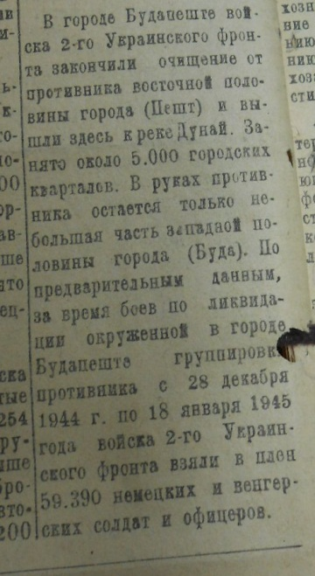
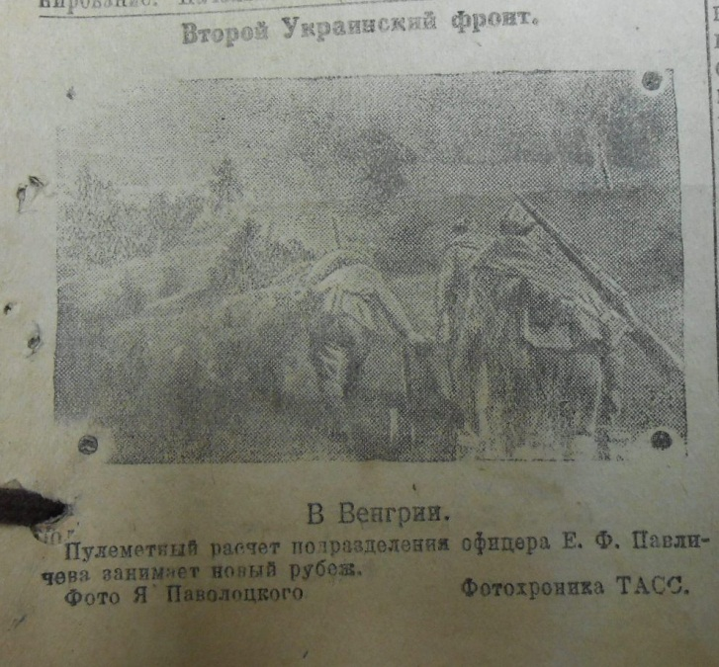
Газета «Путь Ленина» № 3 от 21.01.1945г.
Ф-135-Оп-1-Д-8
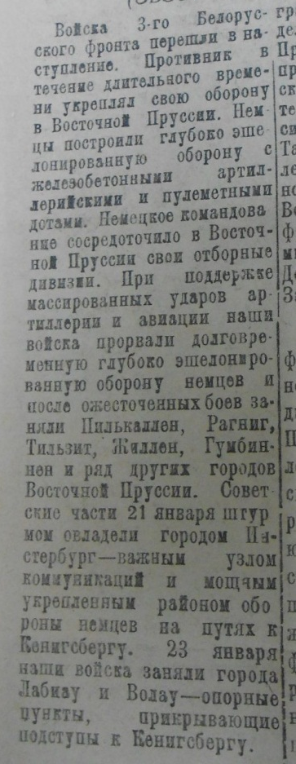
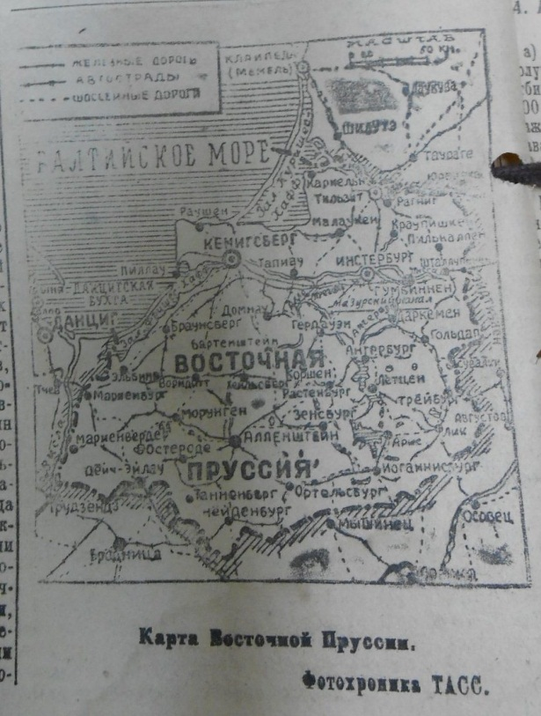
Газета «Путь Ленина» № 4 от 26.01.1945г.
Ф-135-Оп-1-Д-8
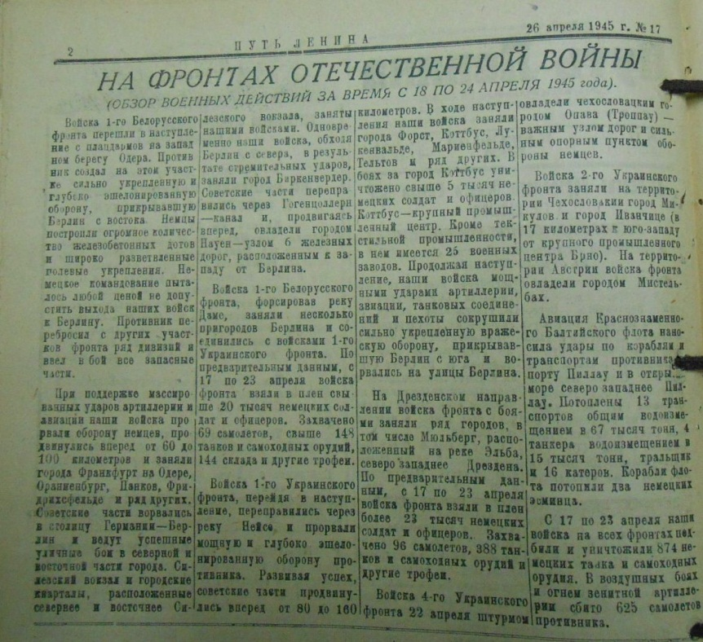
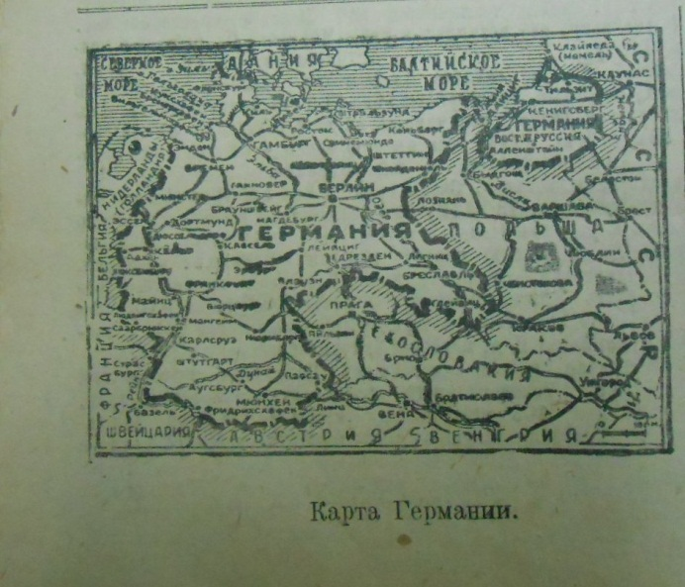
Газета «Путь Ленина» № 17 от 26.04.1945г.
Ф-135-Оп-1-Д-8
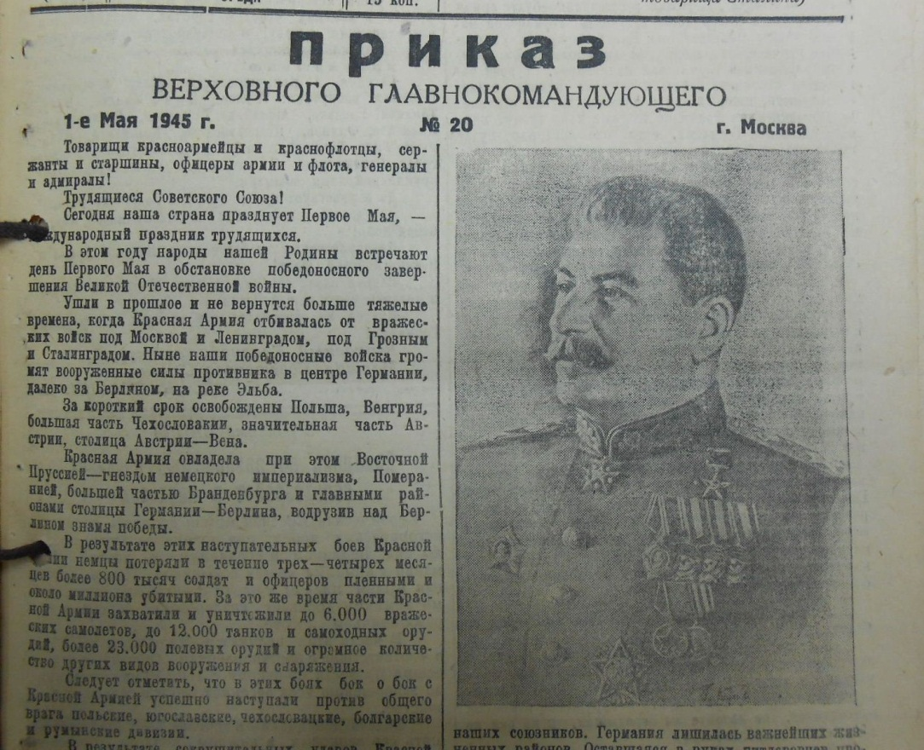
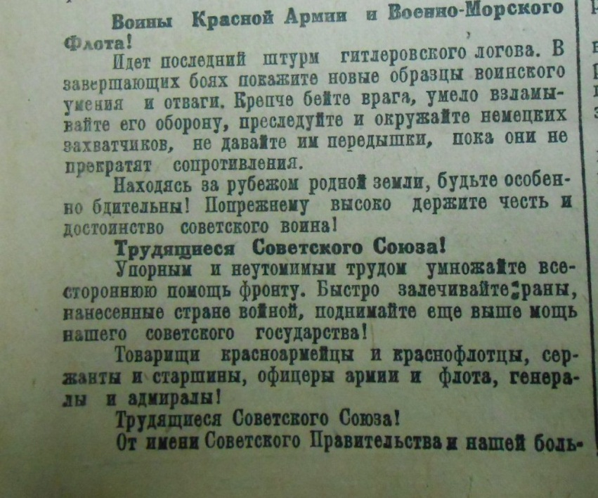
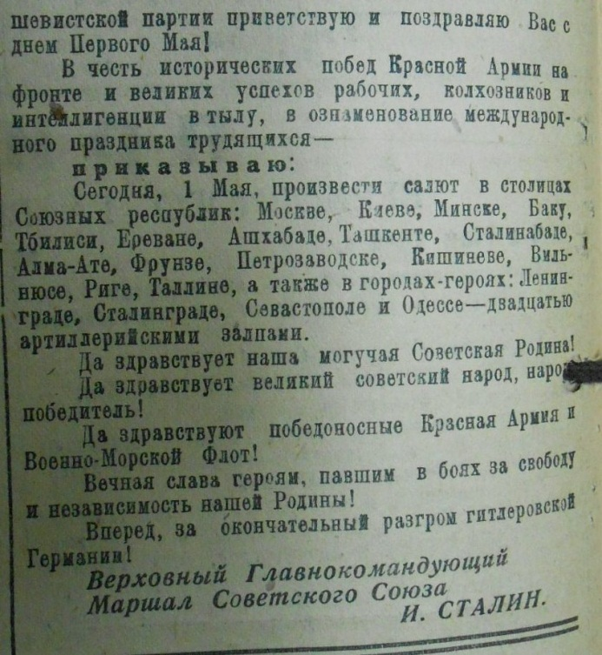
Газета «Путь Ленина» № 18 от 02.05.1945г.
Ф-135-Оп-1-Д-8

Этот великий День Победы!
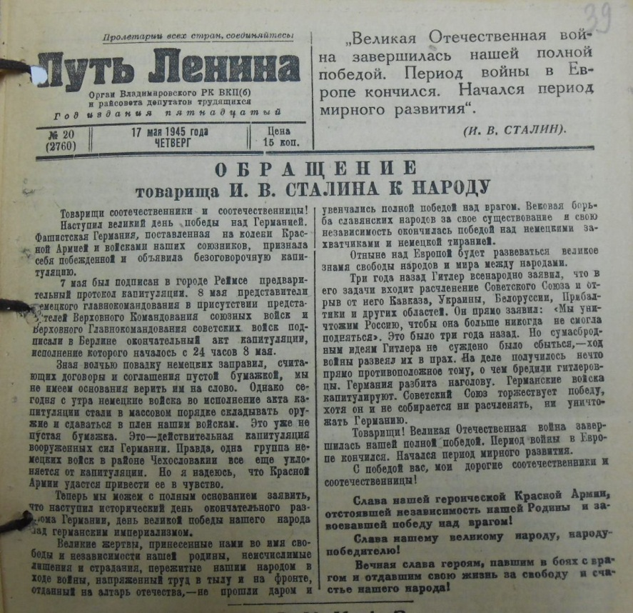
Газета «Путь Ленина» № 20 от 17.05.1945г.
Ф-135-Оп-1-Д-8
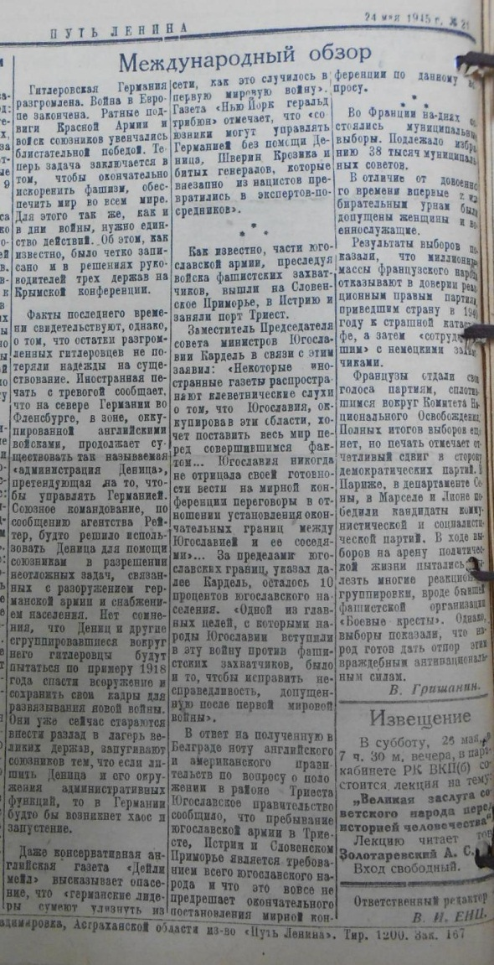
Газета «Путь Ленина» № 20 от 17.05.1945г.
Ф-135-Оп-1-Д-8
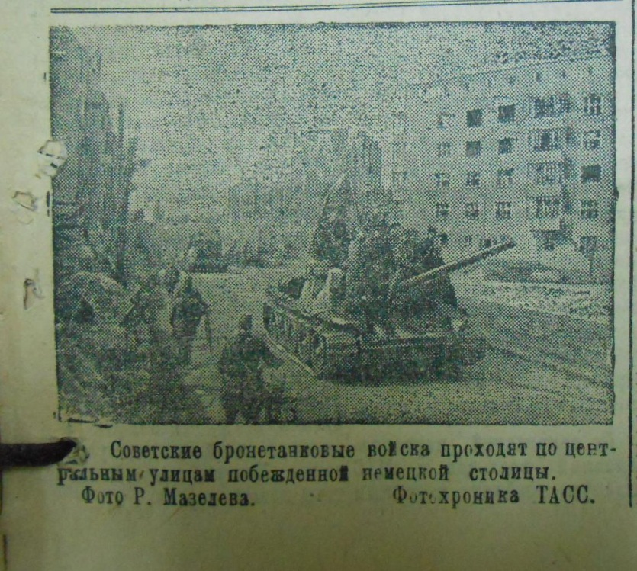
Газета «Путь Ленина» № 23 от 07.06.1945г.
Ф-135-Оп-1-Д-8
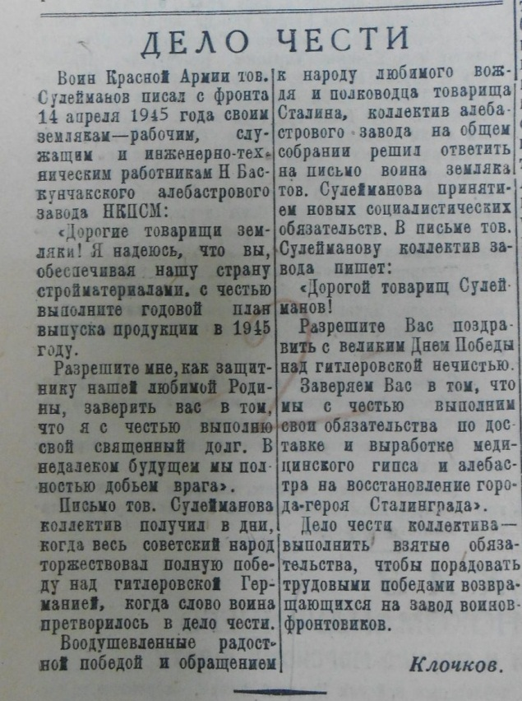
Газета «Путь Ленина» № 20 от 17.05.1945г.
Ф-135-Оп-1-Д-8
Возвращение в мирную жизнь.
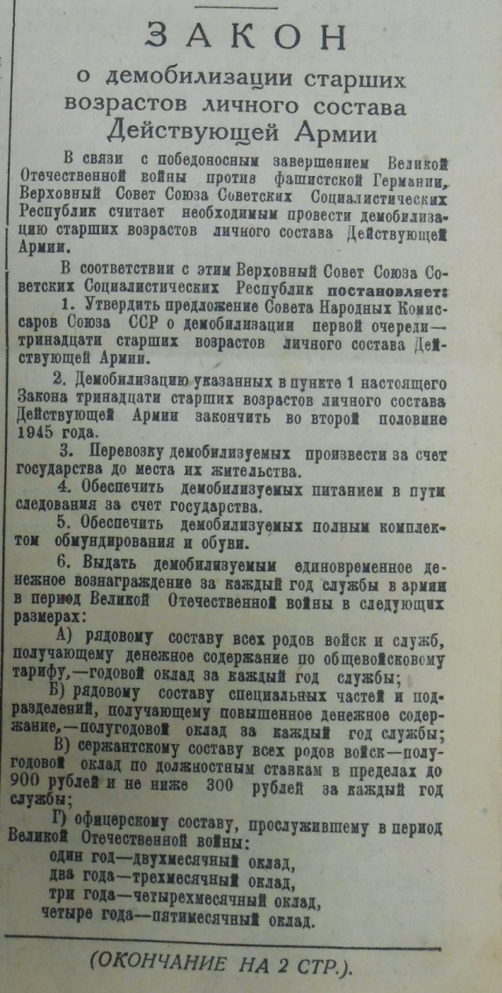

Газета «Путь Ленина» № 26 от 28.06.1945г.
Ф-135-Оп-1-Д-8

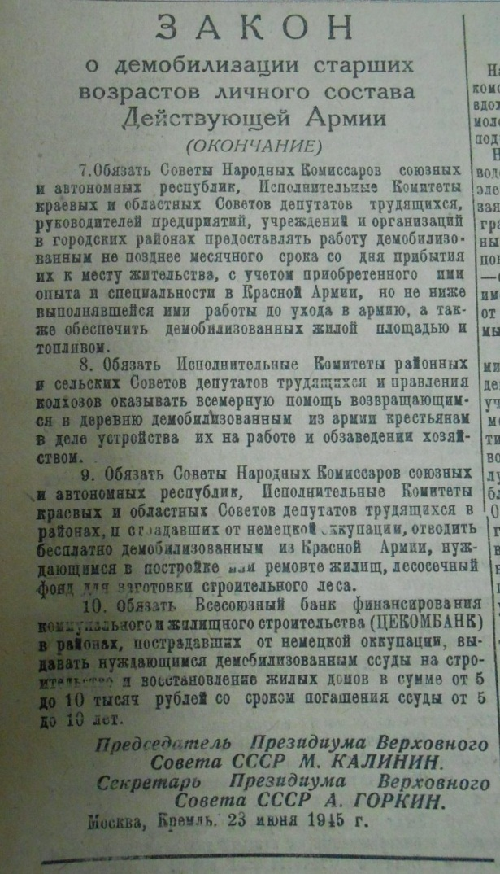
Газета «Путь Ленина» № 26 от 28.06.1945г.
Ф-135-Оп-1-Д-8
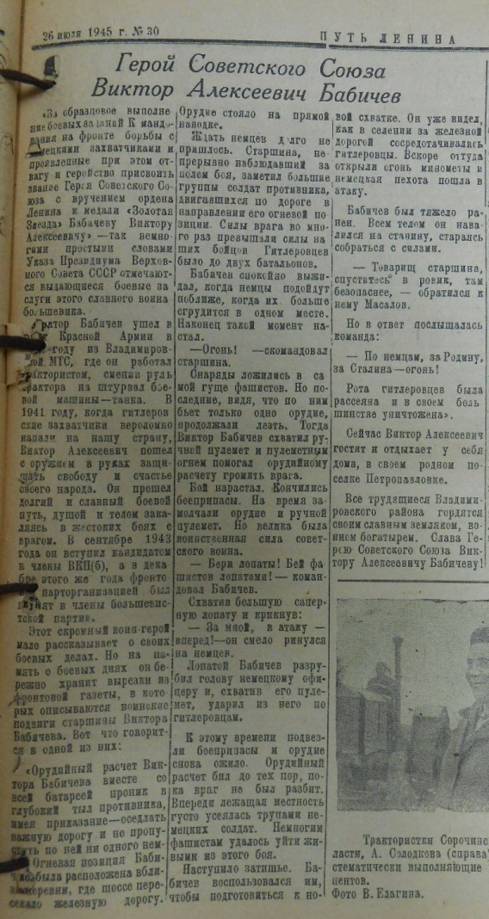
Газета «Путь Ленина» № 30 от 28.07.1945г.
Ф-135-Оп-1-Д-8
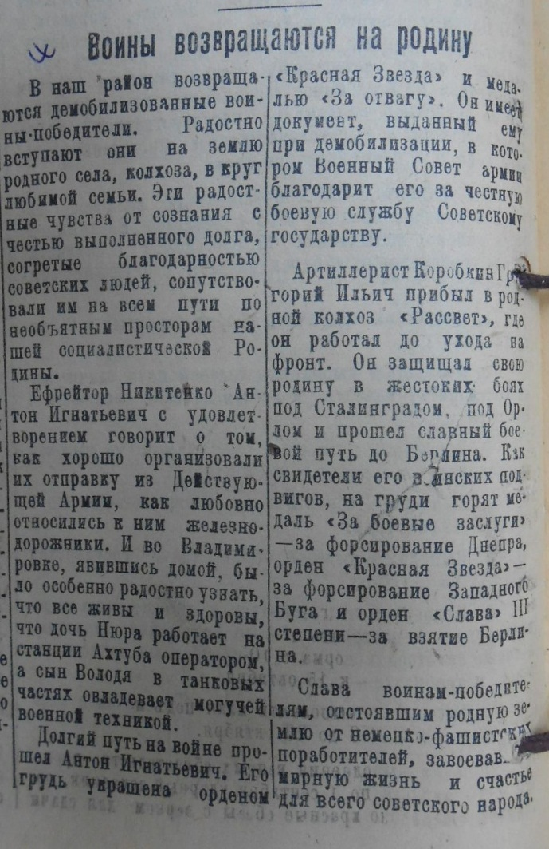
Газета «Путь Ленина» № 34 от 23.08.1945г.
Ф-135-Оп-1-Д-8
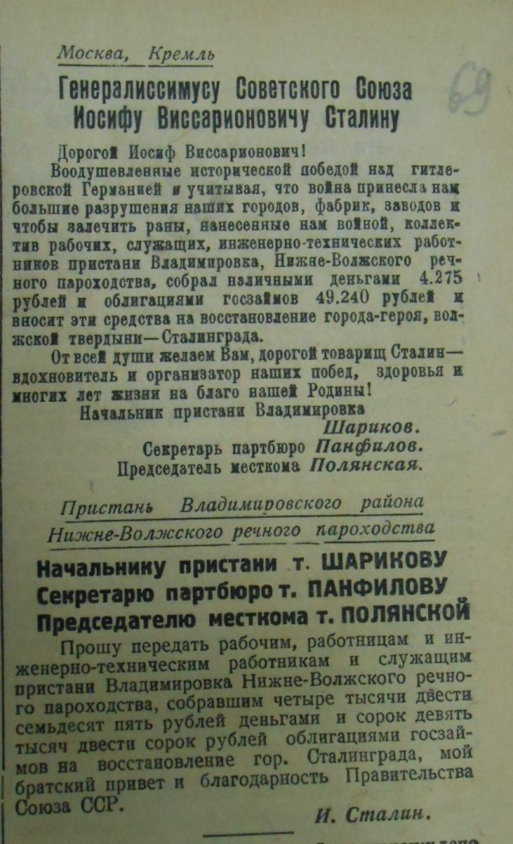
Газета «Путь Ленина» № 34 от 23.08.1945г.
Ф-135-Оп-1-Д-8
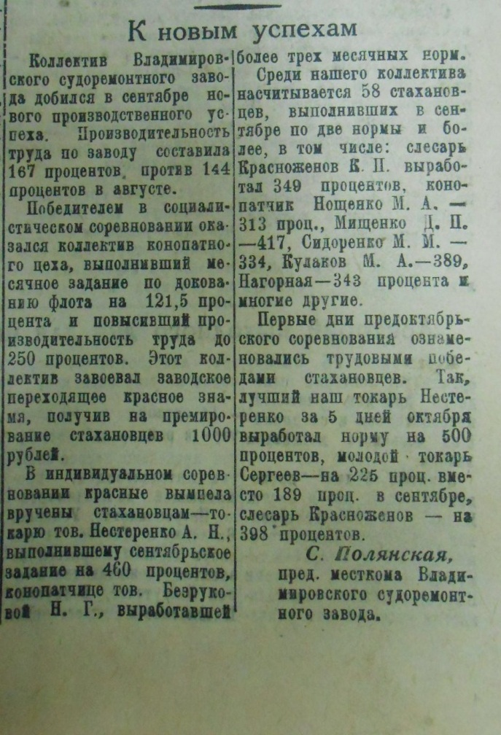
Газета «Путь Ленина» № 40 от 04.10.1945г.
Ф-135-Оп-1-Д-8

